**МИНИСТЕРСТВО НАУКИ И ВЫСШЕГО ОБРАЗОВАНИЯ РОССИЙСКОЙ ФЕДЕРАЦИИ**

Федеральное государственное автономное образовательное учреждение высшего образования

«Санкт-Петербургский политехнический университет Петра Великого»

(ФГАОУ ВО «СПБПУ»)

Институт среднего профессионального образования

**ОТЧЕТ**

**ПО ЛАБОРАТОРНОЙ РАБОТЕ №1**

по учебной дисциплине «МДК 04.01 Внедрение и поддержка компьютерных систем»

**Проектирование графического интерфейса пользователя**

**Название проекта: «Сайт- для покупки и размещения видеоигр, сделанных в странах СНГ»**

Выполнил:

Студент 2 курса группы 219/1

Номоконов Иван Андреевич

Проверил:

Преподаватель ИСПО

Иванова Дарья Васильевна

Санкт-Петербург

2024

**Цель работы**

Познакомиться с основными элементами управления (виджетами) и приобрести навыки проектирования графического интерфейса пользователя.

**Функционал SNGames.**

* + - **Библиотека игр**
    - **Играть**
    - **Сообщество**
    - **Просмотр и редактирование личной информации.**
    - **Добавление, редактирование и удаление игр.**
    - **Поиск и фильтрация игр по жанрам, популярности, рейтингу и цене.**
    - **Подробные страницы игр с описаниями, скриншотами, видео и отзывами.**
    - **Возможность регистрации через email и социальные сети (ВК, Mail).**
    - **Заход в аккаунт с помощью qr кода**
    - **Управление платежными методами.**
    - **Возможность покупки игр через QR-код (Sberpay, СБП).**
    - **Пополнение кошелька через различные методы.**
    - **Просмотр новости**
    - **Возможность вывода средств на карту.**
    - **История операций.**

**Сценарии потребностей пользователя для макета «Настройки Профиля».**

Пользователь, впервые заходя на страницу профиля, стремится создать комфортное и личное пространство в приложении. Он хочет установить никнейм, который будет отражать его индивидуальность и позволять другим пользователям узнавать его в приложении. Ему важно дать описание профиля, чтобы рассказать о себе, своих интересах и предпочтениях, что также может помочь наладить контакт с другими. Также он желает выразить свою уникальность через цветовое оформление профиля, подбирая цвет, который ему наиболее приятен. Ещё он хочет добавить аватар, который станет визуальной ассоциацией с его аккаунтом и будет заметен другим пользователям.

**Карта навигации**

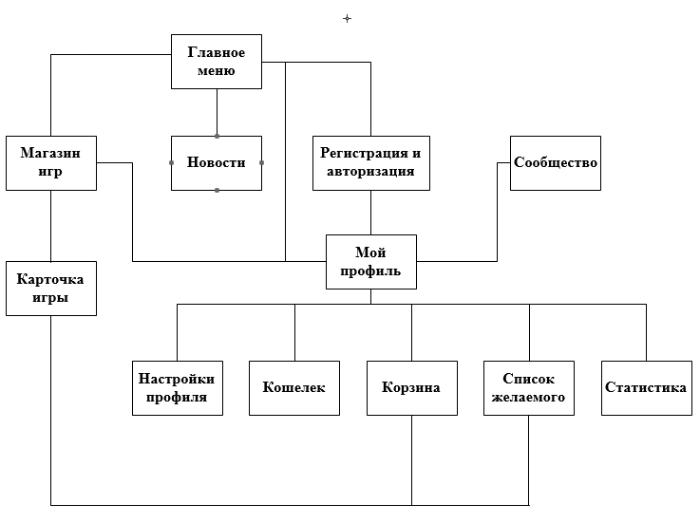

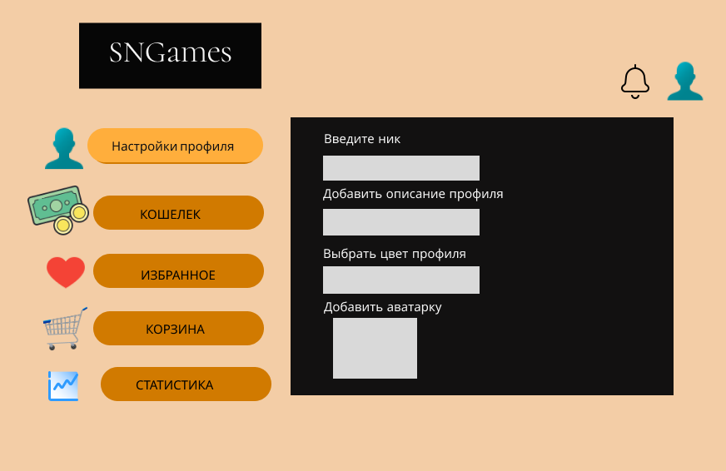

**Макет «Настройки Профиля»**

|  |  |  |  |  |
| --- | --- | --- | --- | --- |
| Название поля | Тип | Описание | Условия видимости | Условия доступности |
| Логотип | Ссылка | Ссылка на сайт SNGames.ru | Виден | Доступен всем |
| Кошелек | кнопка | Ссылка на другую страницу сайта |
| Корзина | Кнопка | Ссылка на другую страницу сайта |
| Избранное | кнопка | Ссылка на другую страницу сайта |
| Статистика | кнопка | Ссылка на другую страницу сайта |
| Колокольчик  (сообщество) | ссылка | Ссылка на другую страницу сайта |
| Аватарка пользователя | Кнопка | Просмотр аватарки пользователя |
| Введите ник | Текст | Пользователь вводит свой ник |
| Выберете цвет профиля | Кнопка | Пользователь выбирает цвет своего профиля |
| Добавить аватарку | кнопка | Пользователь добавляет изображение для профиля |
| Добавить описание профиля | Текст | Пользователь добавляет описание |

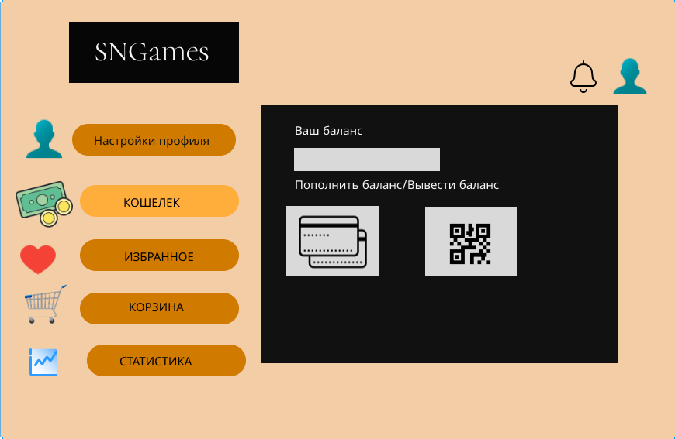

**Макет «Кошелек»**

|  |  |  |  |  |  |
| --- | --- | --- | --- | --- | --- |
| Название поля | Тип | Описание | Условия видимости | Условия доступности | |
| Логотип | Ссылка | Ссылка на сайт SNGames.ru | Виден | | Доступен всем |
| Настройка профиля | кнопка | Ссылка на другую страницу сайта |
| Избранное | кнопка | Ссылка на другую страницу сайта |
| Корзина | кпопка | Ссылка на другую страницу сайта |
| Статистика | кнопка | Ссылка на другую страницу сайта |
| Колокольчик  (сообщество) | ссылка | Ссылка на другую страницу сайта |
| Ваш баланс | Текст | Пользователь смотрит свой текущий баланс |
| Пополнить баланс/ вывести баланс | Текст | Пользователь вводит данные карты для пополнения или снятия баланса |
| Qr код | Ссылка | Пользователь переходит по qr коду для пополнения средств |
| Аватарка пользователя | Кнопка | Просмотр аватарки пользователя |

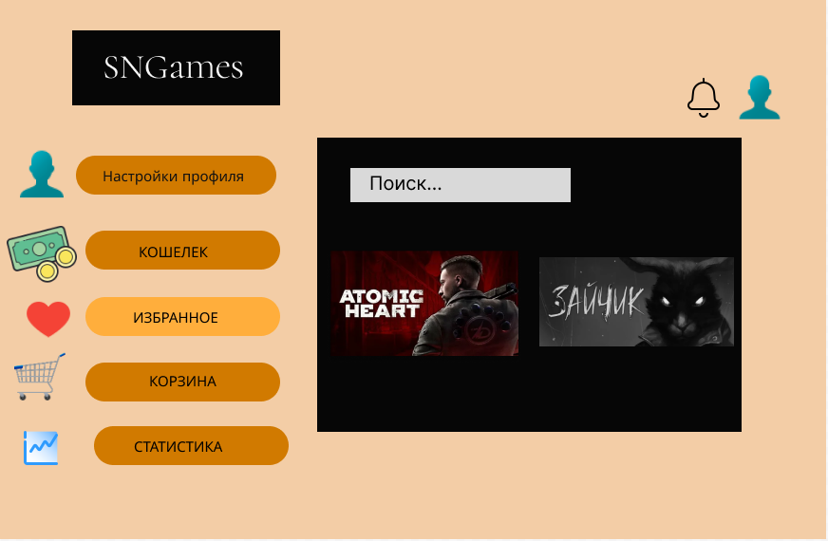

**Макет «Избранное»**

|  |  |  |  |  |  |
| --- | --- | --- | --- | --- | --- |
| Название поля | Тип | Описание | Условия видимости | | Условия доступности |
| Логотип | Ссылка | Ссылка на сайт SNGames.ru | Виден | Доступен всем | |
| Настройка профиля | кнопка | Ссылка на другую страницу сайта |
| Статистика | кнопка | Ссылка на другую страницу сайта |
| Корзина | кнопка | Ссылка на другую страницу сайта |
| Колокольчик  (сообщество) | ссылка | Ссылка на другую страницу сайта |
| Поиск | Текст | Пользователь вводит название игры, которую он добавил в желаемое |
| Страница игры | Кнопка | Ссылка на другую страницу сайта |
| Аватарка пользователя | Кнопка | Просмотр аватарки пользователя |
| Кошелек | Кнопка | Ссылка на другую страницу сайта |

**Можно выделить три принципа удобного графического интерфейса (GUI), которые использовались при создании макетов:**

**Принцип видимости:**

Обеспечен тем, что все ключевые элементы (настройки профиля, баланс, избранное, корзина) находятся на виду и легкодоступны. Это позволяет пользователю мгновенно приступать к выполнению нужных задач, не тратя время на поиск скрытых функций.

**Принцип простоты:**

Наиболее частые операции, такие как изменение ника, добавление описания и аватара, выполнены в виде простых полей ввода, которые сразу доступны на экране, без необходимости перехода в дополнительные окна или меню. Все функции по настройке профиля собраны в одном месте, что делает процесс редактирования профиля быстрым и удобным. Это упрощает взаимодействие для пользователя, позволяя ему без лишних усилий настроить профиль по своему усмотрению.

**Повторное использование элементов интерфейса:**

В трех макетах повторяются одинаковые элементы управления и структуры. Например, боковая панель меню (с настройками профиля, кошельком, избранным, корзиной и статистикой) остается неизменной.

**Вывод**

**Представленные макеты демонстрируют грамотное использование принципов видимости, простоты и повторного использования элементов интерфейса. Это обеспечивает удобную навигацию, доступность основных функций и единообразие элементов интерфейса, делая его интуитивным и эффективным для пользователей.**